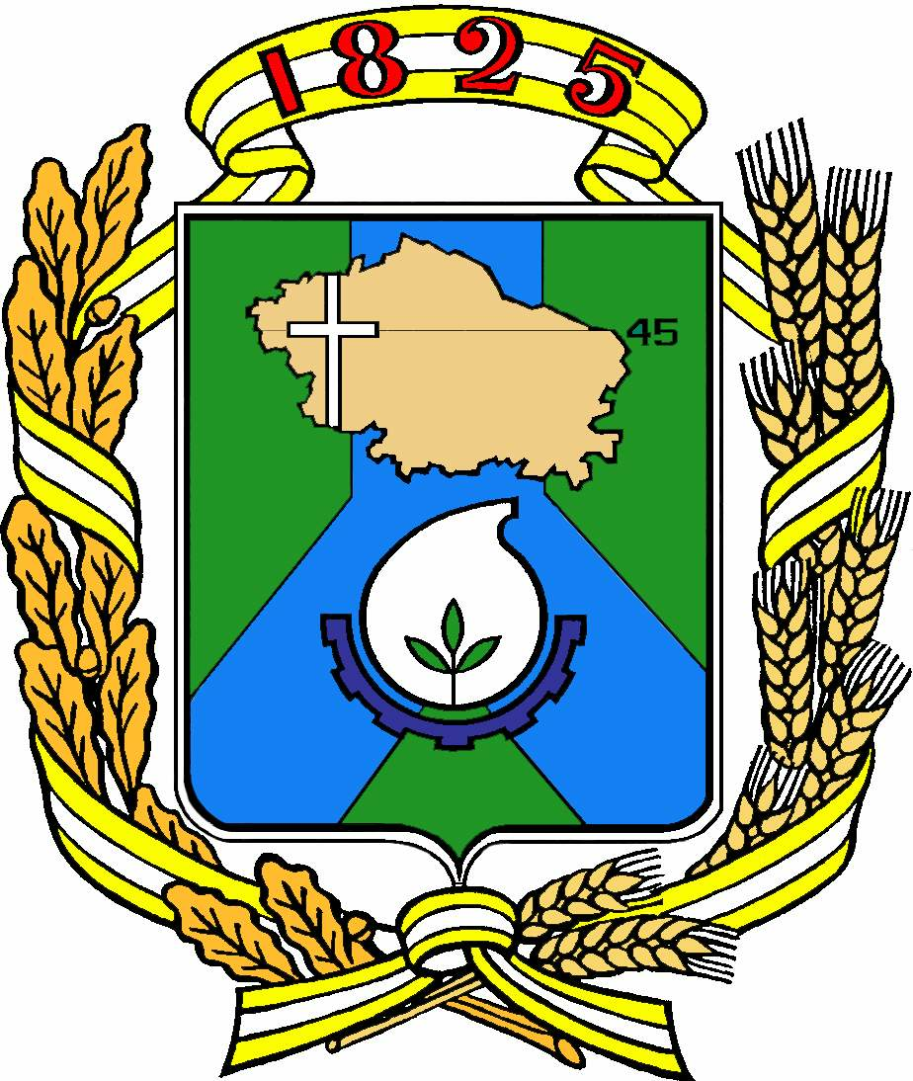

Д у м а г о р о д а Н ев и н н о м ы с с к а
С т а в р о п о л ь с к о г о к р а я

Р Е Ш Е Н И Е

24 апреля 2024 г. № 334 - 42
Невинномысск

О назначении проведения публичных слушаний по вопросу «О принятии Устава муниципального образования города Невинномысска Ставропольского края»

В соответствии с Положением о порядке организации и проведения публичных слушаний на территории города Невинномысска, утвержденным решением Думы города Невинномысска от 26.07.2018 № 279-33, Дума города Невинномысска
РЕШИЛА:

1. Назначить по инициативе главы города Невинномысска на 13 мая 2024 года в 11-00 часов в зале заседаний администрации города Невинномысска публичные слушания по вопросу «О принятии Устава муниципального образования города Невинномысска Ставропольского края».
2. Рекомендовать администрации города Невинномысска (Миненков):
2.1. Опубликовать в газете «Невинномысский рабочий» информацию о проведении публичных слушаний, проект решения Думы города Невинномысска «О принятии Устава муниципального образования города Невинномысска Ставропольского края» и порядок учета предложений по указанному проекту решения Думы города Невинномысска.
2.2. Организовать подготовку и проведение публичных слушаний по проекту решения Думы города Невинномысска «О принятии Устава муниципального образования города Невинномысска Ставропольского края».
3. Контроль за исполнением настоящего решения возложить на комитет Думы города по законности и местному самоуправлению (Шевченко).

Председатель Думы
города Невинномысска А.А. Медяник

